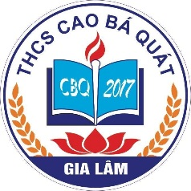

**BÀI DỰ THI CUỘC THI “ CAO BA QUAT BELOVER TEACHER”**

**CHI ĐỘI 7A8**

Trường học có vai trò vô cùng quan trọng trong cuộc sống và sự nghiệp của mỗi con người. Đối với em, dưới mái trường thân yêu, chúng ta không chỉ học tập, rèn luyện hay cùng thoả sức vui chơi với những người bạn mà còn ghi dấu những kỉ niệm đẹp đẽ, những phút giây hạnh phúc bên thầy cô, bạn bè.

Ngôi trường mà em đang theo học là trường Trung học cơ sở Cao Bá Quát. Trường đã xây được khoảng hơn 4 năm nhưng vẫn khang trang và sạch sẽ như những ngày đầu. Diện tích trường rộng rãi với 4 toà nhà chính được xếp thành hình chữ U quen thuộc. Mỗi toà nhà có 3 tầng, được sơn màu vàng nhạt. Trên mỗi toà nhà đều treo biển " 5 điều Bác Hồ dạy".

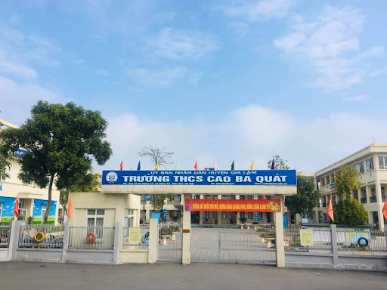

Nhìn vào vẻ bề ngoài, mọi người thường nghĩ rằng trường có kỉ luật rất nghiêm ngặt với các thầy cô luôn tròng vào mặt một vẻ nghiêm khắc. Nhưng thực ra các thầy cô đều rất tốt bụng, đa số học sinh thì luôn thân thiện, hoà đồng, sân trường luôn tràn ngập tiếng vui cười hồn nhiên của các học sinh. Đối với em chỉ cần học trong một ngôi trường xanh, sạch, đẹp với bầu không khí luôn vui vẻ như vậy là em cảm thấy rất thoải mái, hạnh phúc. Dưới mái trường thân thương, mọi người đều đã quá quen thuộc với những buổi lễ do trường tổ chức như Trung Thu, Giáng Sinh, ngày nhà Giáo Việt Nam 20/11 hay ngày quốc tế phụ nữ 8/3. Những cây phượng trong sân trường với những tán lá xanh nho nhỏ lấp ló sau khóm hoa phượng đỏ chót như muốn cổ vũ cho các bạn học sinh thi cuối kì thật " đỏ " có lẽ đã quá đỗi thân thuộc. Sân bóng sau trường đã chứng kiến nhiều trận đá bóng quyết liệt giữa các bạn học sinh cùng tiếng cổ vũ rôm rả xung quanh. Sân khấu là nơi luôn diễn ra những màn văn nghệ độc đáo và những buổi lễ trao thưởng cho các thầy cô giáo và các bạn học sinh. Hay cả lớp học, nơi chúng em học tập, rèn luyện và cùng nhau vui đùa trong giờ ra chơi sau những giờ học mệt mỏi cũng đã chứng kiến nhiều thế hệ học sinh lần lượt ngồi trên những chiếc ghế của các anh chị khoá trước theo từng năm học. Nói tóm lại, mỗi ngóc ngách nhỏ của ngôi trường Cao Bá Quát thân yêu đều lưu giữ nhiều kỉ niệm đẹp đẽ.

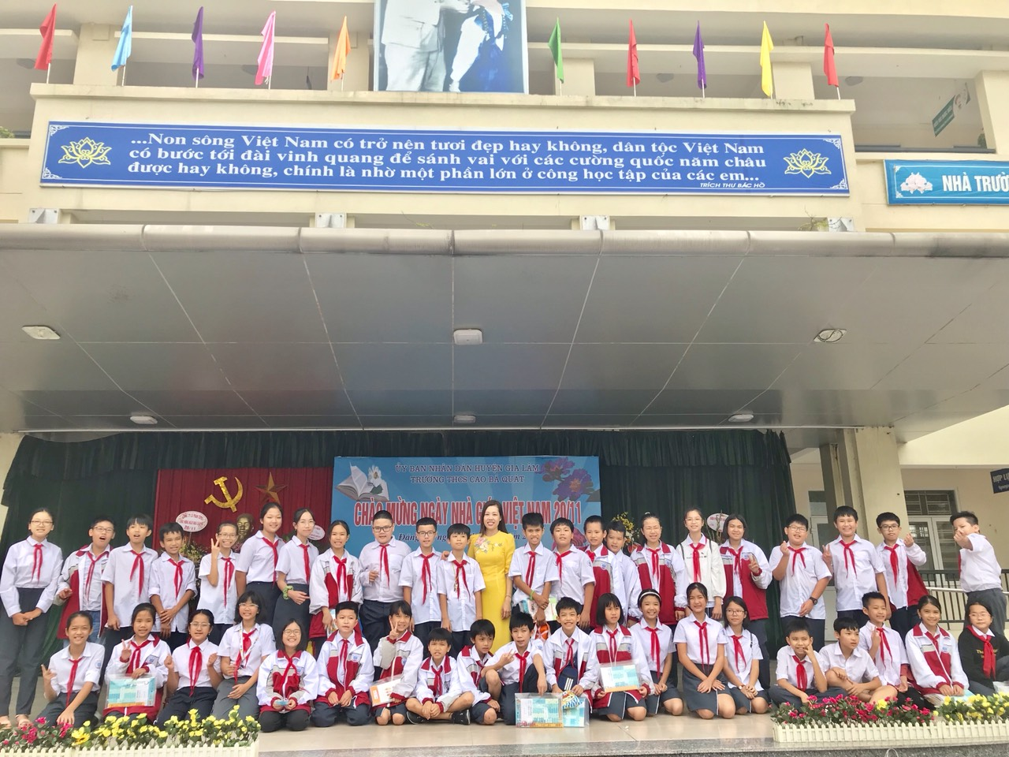

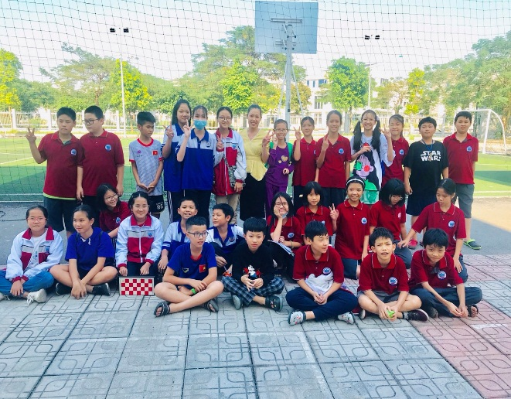 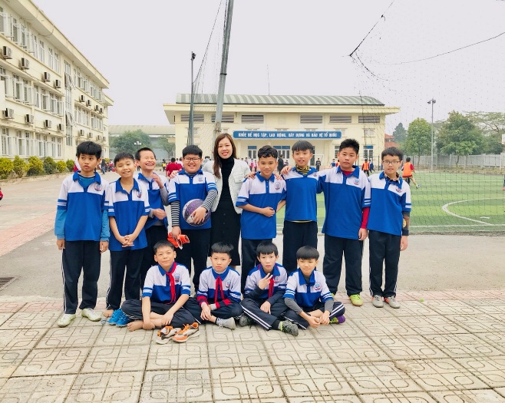

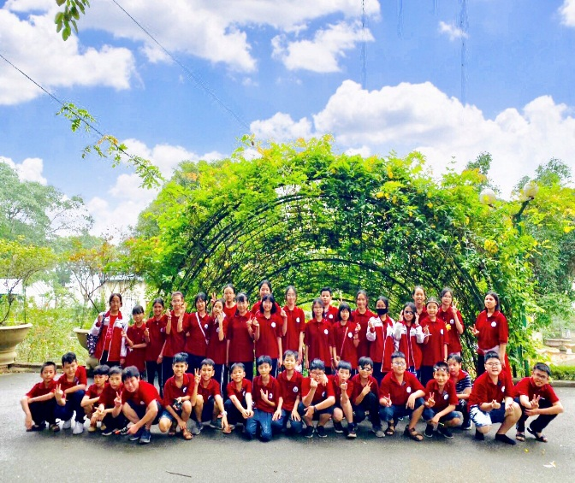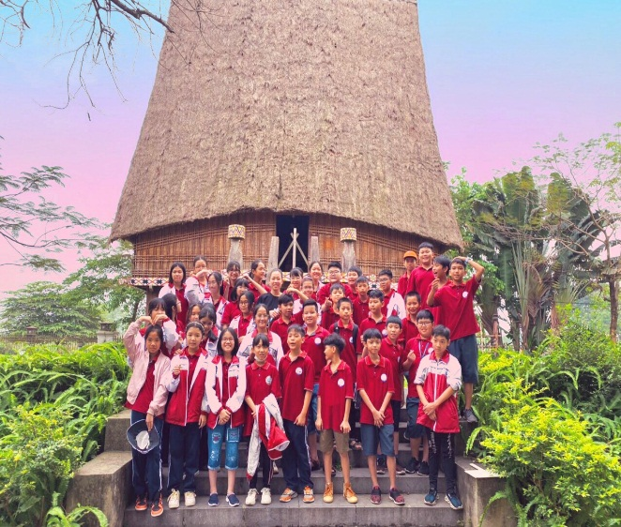

Trong khoảng thời gian học tập tại trường, em và các bạn đã có rất nhiều kỉ niệm vui buồn cùng các thầy, cô giáo. Từ ngày khai trường đến cuối năm học, từ những giải đấu thể thao hay những chuyến thăm quan du lịch, chúng em đều có nhiều kỉ niệm cùng thấy cô. Em vẫn còn nhớ vào những dịp lễ trong năm, cả lớp em đều cùng nhau trang trí lớp học và chuẩn bị ăn mừng, không khí ở đâu cũng nghe tiếng thúc giục triển khai công việc và tiếng cười đùa của các bạn học sinh. Hay vào năm ngoái, nhà trường có tổ chức cho chúng em đi thăm quan tại khi du lịch hồ Núi Cốc. Khi nghe tin, cả lớp em vô cùng vui sướng, vì đây là dịp đầu tiên lớp em có dịp được đi du lịch cùng nhau. Và vui hơn nữa là còn có sự đồng hành cùng các thầy cô trong trường. Vậy là ai ai cũng vô cùng háo hức chuẩn bị cho chuyến đi, đếm ngược từng ngày đến ngày khởi hành. Trong hôm đó, cả lớp em đều thoả sức vui chơi, cùng đi khắp nơi khám phá khu du lịch, một số bạn lại đi vòng quanh khu hội chợ tấp nập để chọn những món quà lưu niệm thật ý nghĩa cho thầy cô, gia đình và bạn bè. Sau chuyến du lịch, ba lô ai cũng chất đầy quà bánh, đồ lưu niệm, quần áo thì có vài vết lem nhem nhỏ do những cuộc vui chơi thoả ga, đứa con trai nào cũng thi nhau thở hồng hộc do cùng thách nhau chạy đua. Tuy mệt nhưng đứa nào đứa nấy cũng toét miệng cười nhìn cô giáo, có lẽ vì chuyến du lịch này thật vui. Nhưng trong bất kì chuyến đi hay dịp lễ nào, các thầy cô giáo đều luôn âm thầm theo dõi chúng em. Thậm chí thầy cô còn tạm gác lại một số công việc để đi theo trông chừng chúng em phòng có chuyện bất trắc xảy ra. Vì vậy em luôn biết ơn các thầy cô vì đã luôn bảo vệ, quan tâm chúng em trong suốt năm 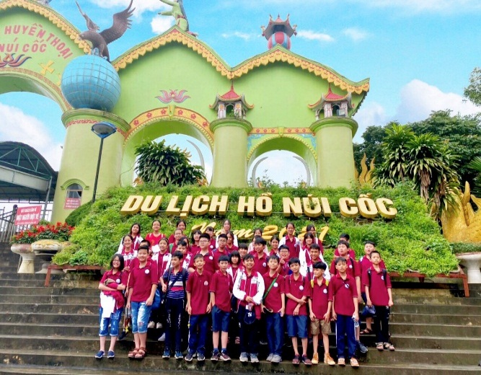học vừa qua.

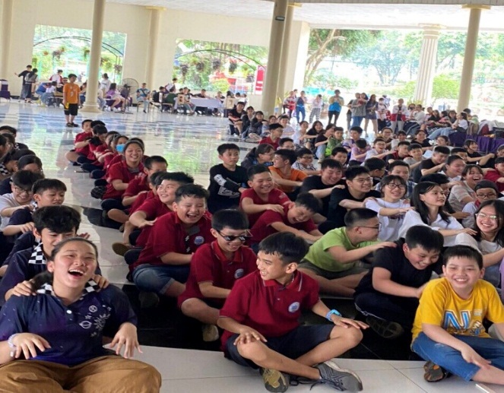  
Năm học này, tình hình dịch bệnh càng ngày càng khó khăn và căng thẳng, chúng em không có cơ hội được đến trường, phải ngồi học online ngay tại nhà. Tuy khó khăn là vậy, nhưng các thầy cô vẫn luôn cố gắng đầu tư vào từng bài giảng, giáo án để giúp chúng em tiếp thu kiến thức một cách dễ nhất có thể . Mỗi một môn học đều giúp cho chúng em có thêm nhiều kiến thức bổ ích. Nếu không có sự tận tuỵ và cố gắng đó, có lẽ việc tiếp thu kiến thức trong mùa dịch rất khó khăn. Chính vì vậy mà chúng em cảm thấy rất biết ơn các thầy cô. Trong mùa dịch căng thẳng này, tuy không được gặp mặt trực tiếp trên trường, nhưng chúng em vẫn luôn giúp đỡ nhau cùng tiến bộ và có nhiều giây phút vui vẻ và đầm ấm bên các thầy cô, bạn bè qua những chiếc màn hình nhỏ.

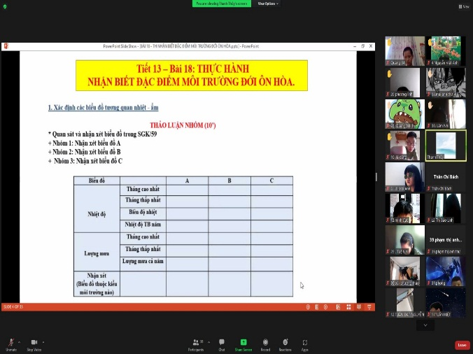

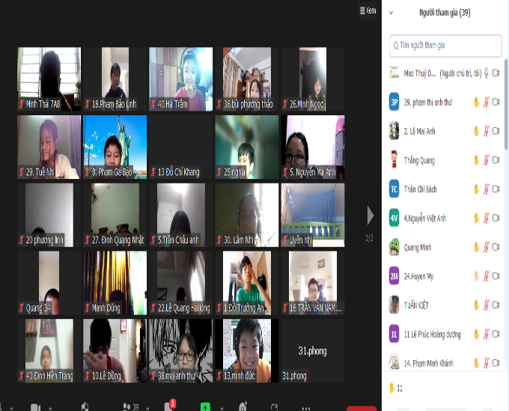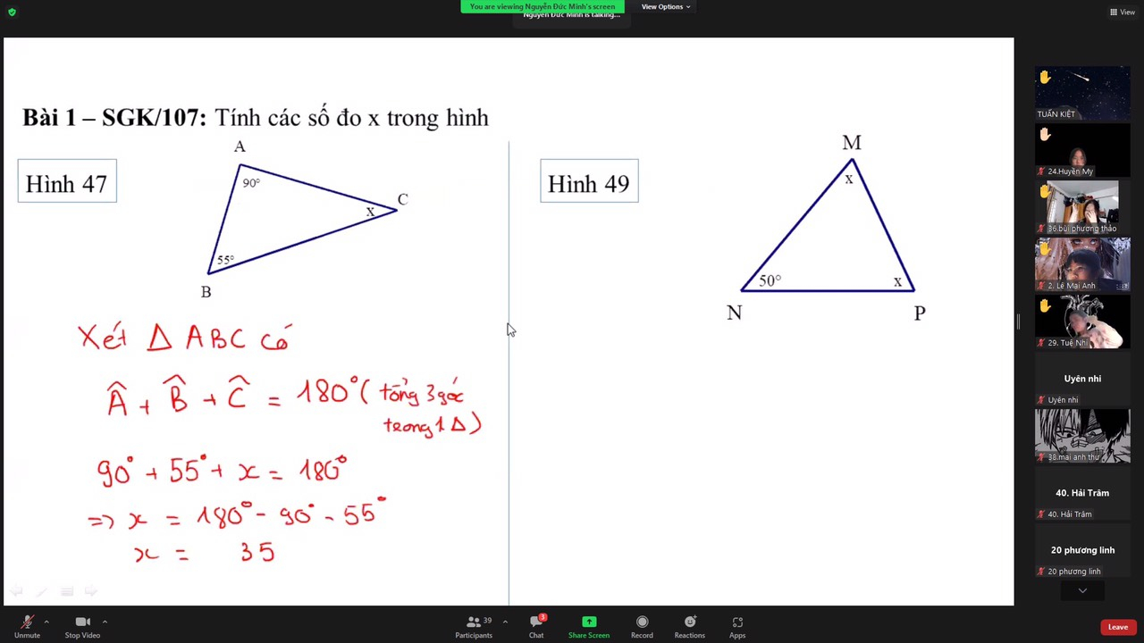

Sắp đến ngày Nhà giáo Việt Nam 20/11, ngày trọng đại và ý nghĩa, ngày hướng về các Thầy, Cô – những người lái đò âm thầm, lặng lẽ, những người ươm mầm xanh cho Đất nước, chúng em càng hân hoan, vui mừng. Đôn-ki-xtôi đã có câu nói nổi tiếng: ***“Dưới ánh hào quang của ánh sáng mặt trời, không có nghề nào cao quý bằng nghề dạy học”***. Bác Hồ đã khẳng định: ***“Không có thầy giáo thì không có giáo dục. Nhiệm vụ của thầy cô giáo là rất quan trọng và rất vẻ vang”***, và cố Thủ tướng Phạm Văn Đồng cũng đã nói: ***“Nghề dạy học là nghề cao quý nhất trong các nghề cao quý, nghề sáng tạo nhất trong các nghề sáng tạo. Các thầy cô giáo không những dạy chữ mà còn dạy người, họ cứ như cây thông trên sườn núi, cây quế giữa rừng sâu thầm lặng toả hương dâng hiến trí tuệ, sức lực cho đời”***. Quả thật, nghề dạy học là một nghề vô cùng cao quý, đào tạo nên nguồn nhân lực quyết định tới sự phát triển của đất nước. Không gì có thể sánh bằng công lao vất vả của những người thầy giáo, cô giáo trong sự nghiệp trồng người. Thế hệ này nối tiếp thế hệ kia, thầy cô như những người lái đò cần mẫn chở những người học trò sang sông, gieo mầm tri thức, nâng cánh ước mơ giúp học trò đến được những bến bờ mới lạ, để sau này, mỗi học sinh sẽ trở thành những công dân có ích cho xã hội. Dù năm tháng cứ trôi đi, dù bao thăng trầm của cuộc đời thì người lái đò vẫn đưa những chuyến đò sang sông và dòng sông ấy, dáng hình ấy đã trở thành những kỷ niệm không phai trong tâm thức của chúng ta mãi mãi suốt cuộc đời:

Bao lữ khách đi về trên bến vắng

Người sang sông, ai nhớ bến sông đời

Từng dòng chữ suốt một đời lặng lẽ,

Mãi âm thầm như bụi phấn rơi rơi…

Mong rằng trong những năm học dưới mái trường Cao Bá Quát yêu dấu, em sẽ có thêm nhiều kỉ niệm đẹp dưới mái trường cùng thầy cô, bạn bè, để sau này khi đã trưởng thành, chúng em có thể nhìn lại những năm tháng học trò đầy hoài niệm với niềm tự hào vì đã gắn bó với ngôi trường, những người thầy cô đáng kính và bạn bè trong suốt thời học sinh.

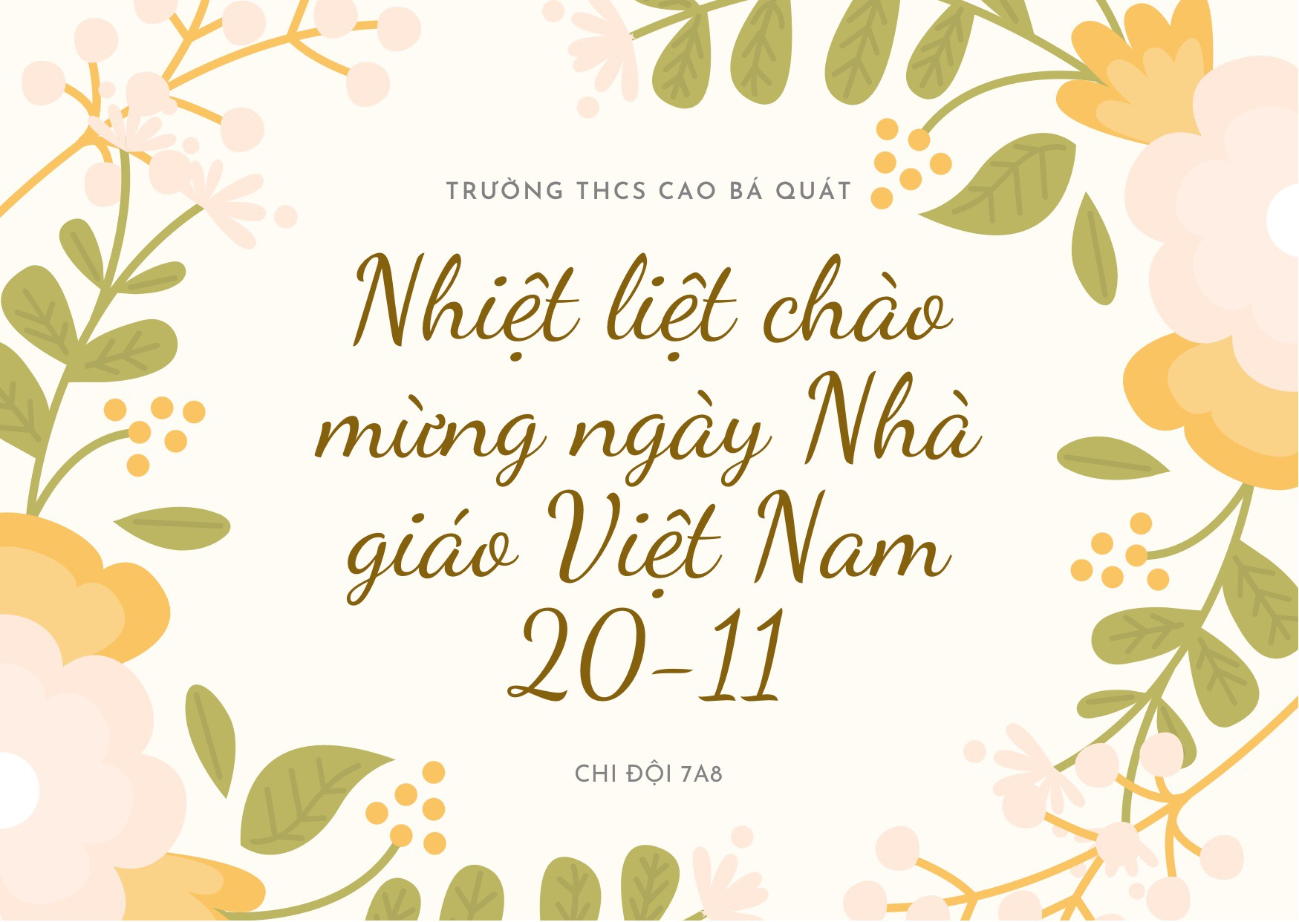

Lời cuối, tập thể lớp 7A8 chúng em kính gửi tới thầy cô lời chúc tốt đẹp, những bó hoa tươi thắm nhất! Hướng về các thầy, các cô với tấm lòng thành kính, chúng em đã, đang và sẽ luôn khắc ghi trong lòng đạo lý: ***“Uống nước nhớ nguồn, tôn sư trọng đạo”****./.*